ANALISIS PENATALAYANAN PINDAN SANGULLELE DAN
IMPLEMENTASINYA DI GEREJA TORAJA, JEMAAT BUKIT MORIA
TAENDE KLASIS SULAWESI TENGAH - TIMUR
PERPUSTAKAAN 7
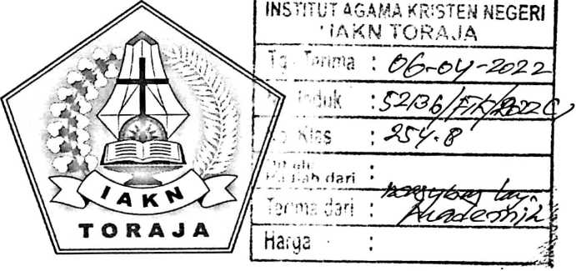
SKRIPSI
Diajukan Kepada Institut Agama Negeri (IAKN) Toraja untuk Memenuhi
Salah Satu Persyaratan Memperoleh Gelar Sarjana Teologi
(S.Th)
Di Susun Oleh

Sebastian Dalima

2020164700
PROGRAM STUDI TEOLOGI KRISTEN
FAKULTAS TEOLOGI DAN SOSIOLOGI KRISTEN
INSTITUT AGAMA KRISTEN NEGERI (IAKN) TORAJA
2021

HALAMAN PERSETUJUAN
Judul
Analisis Penatalayanan Pindan Sangullele dan
Implementasinya di Gereja Toraja, Jemaat Bukit Moria
Taende Klasis Sulawesi Tengah - Timur.
Disusun oleh
Nama
Sebastian Dalima
NIRM
2020164700
Program Studi
Teologi Kristen
Fakultas
Teologi dan Sosiologi Kristen
Setelah dikonsultasikan, dikoreksi, dan diperbaiki dengan arahan dari
pembimbing, maka skripsi ini dinyatakan memenuhi syarat untuk dijilid dan
diserahkan pada Institut Agama Kristen Negeri (IAKN) Toraja.
Tana Toraja, 28 Januari 2022
Dosen Pembimbing
Pembimbing II,
Pembimbing I,

Christian E. Randalele, M.Pd.K.
NIP 198706242019031007

Dr. Ismail Banne Ringgi’, M.Th.
NIP 197103232009011003
ii


Judul | Analisis Penatalayanan Pindan Sangullele Dan  Implementasinya Di Gereja Toraja, Jemaat Bukit Moria  Taende Klasis Sulawesi Tengah - Timur
Disiapkan oleh | Nama Sebastian Dalima  NIRM : 2020164700  Program Studi : Teologi Kristen  Fakultas : Teologi dan Sosiologi Kristen
Dibimbing oleh | 1. Christian E. Randalele, M.Pd.k.  2. Dr. Ismail Banne Ringgi’, M.Th.

Telah dipertahankan dan dipertanggungjawabkan oleh penulis didepan
penguji pada ujian sarjana (SI) Institut Agama Kristen Negeri (IAKN) Toraja,
pada tanggal 09 Desember 2021 dan diyudisium pada tanggal 29 Desember 2021.
Dewan Penguji:
Penguji Pendamping,
Rinald
NIP 199307242019031016
hduklangi, M.Pd.
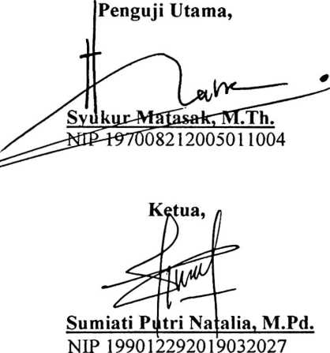
Panitia Ujian
Sekertaris,

Algu S. Pabangke, M.Pd.
NIP 198808162011012010
Dekan FTSK IAKN Toraja,
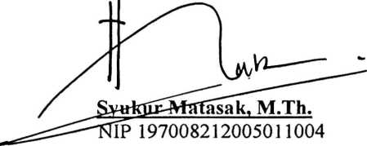

iii
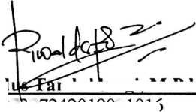
ABSTRAK
Judul Skripsi: Analisis Penatalayanan Pindan Sangullele dan Implementasinya di
Gereja Toraja, Jemaat Bukit Moria Taende Klasis Sulawesi Tengah-Timur.
Disusun oleh Sebastian Dalima. Dibimbing oleh Christian E.Randalele,, M.Pd.K
selaku dosen pembimbing satu dan Ismail Banne Ringgi’, M.Th selaku pembimbing
dua.
Pemilihan topik ini dilatarbelakangi pelaksanaan Pindan Sangulele sebagai
salah satu bentuk penatalayanan Gereja Toraja mengalami Pro dan Kontra di Gereja
Toraja, Jemaat Bukit Moria Taende Klasis Sulawesi Tengah-Timur. Sejak berjalannya
Pindan Sangullele di jemaat, muncul beberapa pemahaman yang keliru dari warga
jemaat sehingga mempengaruhi jalannya Pindan Sangullele. Sebagian warga jemaat
merasa jika hadirnya Pindan Sangullele dalam jemaat menghambat jalannya program
dan membawa sedikit pergumulan dalam kehidupan mereka. Pada Rapat Tahunan
Jemaat yang dilaksanakan pada tahun 2020 sebagian warga jemaat mengeluh tentang
jalannya Pindan Sangullele dalam jemaat mereka selama ini. Melihat hal ini, penulis
tertarik untuk menganalisis bagaimana penatalayanan Pindan Sangullele dan
implementasinya di Gereja Toraja, Jemaat Bukit Moria Taende Klasis Sulawesi
Tengah-Timur
Karena itu, untuk melihat masalah ini lebih jauh Penulis menggunakan metode
penelitian kualitatif dengan melakukan penelitian pustaka dan penelitian lapangan.
Setelah menganalisis penatalayanan Pindan Sangullele dalam jemaat Bukit Moria
Taende ternyata Pindan Sangulele sudah berjalan seperti pada umumnya meskipun
belum maksimal dalam jemaat, hal ini disebabkan karena sistem pentargetan yang
diterapkan dalam jemaat sehingga membuat sebagian warga jemaat melalaikan
kewajiban mereka sebagai warga Gereja Toraja dalam mendukung kelancaran Pindan
Sangullele dan jaminan hidup pendeta.
Kata Kunci: Penatalayanan, Pindan Sangullele, Kewajiban, Jemaat, Gereja Toraja
v

